PROJEKT BUDOWLANY
Nazwa projektu | Projekt budowlany sieci kanalizacji sanitarnej grawitacyjnej
Obiekt: | Sieć kanalizacji sanitarnej – uzbrojenie terenu pod budownictwo mieszkaniowe
Lokalizacja: | Lipki sieć dz.nr 231/8, 647  Obręb 0102 Lipki, Gmina 160102-2 Skarbimierz
Inwestor: | Gmina Skarbimierz,  49-318 Skarbimierz Osiedle, ul. Parkowa 12
Kategoria | XXVI
Branża | Sanitarna
Zawartość | wg spisu zawartości.
„PREIS-BUD” Projektowanie i Nadzór Budowlany inż. Leszek Preisnar
57-120 Wiązów, Częstocice 36

Funkcja | Specjalność | Nr uprawnień | Data | Podpis
Projektant:  Inż. Leszek Preisnar | Instalacjo- inżynieryjna w zakresie sieci sanitarnych | 47/77/Wwm | 10.2018

ZAWARTOŚĆ OPRACOWANIA
Do projektu budowlanego sieci kanalizacji sanitarnej grawitacyjnej z dn nr 231/8, 647
Obręb 0102 Lipki, Gmina 160102-2 Skarbimierz

- CZĘŚĆ SANITARNA
- Opis techniczny
- Informacja bezpieczeństwa i ochrony zdrowia
- Część rysunkowa
- Plan zagospodarowania terenu Rys. nr 1/s
- Plan zagospodarowania terenu Rys. nr 2/s
- Profil kanalizacji sanitarnej Rys. nr 3/s
- Profil kanalizacji sanitarnej Rys. nr 4/s

- ZAŁĄCZNIKI
- Oświadczenie projektanta
- Stwierdzenie przygotowania zawodowego
- Zaświadczenie z izby projektanta
- Warunki techniczne przyłącza PWiK Brzeg Ld TT/124/13896 z dn. 12.09.2018r.
- Uzgodnienia PWiK Brzeg
- Pismo Urzędu Gminy Skarbimierz dotyczące: uzgodnienia trasy sieci kanalizacji sanitarnej
Ld. RI. 7230.1 .131.2018 z dn. 10.10.2018
- Protokół narady koordynacyjnej w Brzegu Ld G.6630.1.101.2018 z dn. 27.09.2018
- Decyzja Zarządu Dróg Powiatowych w Brzegu Ld ST.4400.59.2018.PG z dn.12.10.2018

- OPIS TECHNICZNY
do projektu budowlanego sieci kanalizacji sanitarnej grawitacyjnej w Lipkach dz nr 231/8, 647

1 . Podstawa opracowania
- zlecenie Inwestora pomiędzy Gminą Skarbimierz, ul. Parkowa 12 a „PREIS-BUD"
- warunki techniczne podłączenia i odbioru ścieków sanitarnych wydane przez PWiK Brzeg
- plan sytuacyjno - wysokościowy w skali 1:500
- wizja lokalna w terenie
- przepisy, normy, literatura fachowa
- uzgodnienia

2. Temat i zakres opracowania :
Tematem opracowania jest wykonanie projektu sieci kanalizacji sanitarnej odprowadzającej ścieki do kanalizacji wiejskiej, studzienka projektowana na kanalizacji istniejącej o rzędnych St1 134,70/132,04, sieci kanalizacji grawitacyjnej ø0,20 PCV o długości L =239,0 m,
- projekt kanalizacji sanitarnej grawitacyjnej
- przyłącza do posesji stanowiące oddzielne opracowanie projektowe

3. Dane ogólne :
Teren pod budowę kanalizacji sanitarnej zlokalizowany jest na drodze polnej od strony południowej m. Lipki dz. nr 231/8. Ścieki sanitarne z budynków będą odprowadzane do projektowanej sieci kanalizacji zewnętrznej poprzez przyłącza i odprowadzane do oczyszczalni w Brzegu. Teren budowy kanalizacji to droga powiatowa Nr 1172O dz. nr 647 oraz droga gruntowa częściowo utwardzona tłuczniem dz. nr 231/8 własność gm. Skarbimierz.

4. Warunki gruntowo-wodne:
Według przeprowadzonych robót ziemnych dla budowy kanalizacji i wodociągu w Lipkach wykonywanych dla robót liniowych w pobliżu planowanej inwestycji wykazały, że badany teren pod względem morfologicznym stanowi fragment falistej powierzchni wysoczyzny polodowcowej w obrębie tzw. Niziny Śląskiej. Podłoże w omawianym rejonie budują osady związane z rzeczno-lodowcową akumulacją plejstoceńską w okresie czwartorzędu. Są to utwory piaszczysto-żwirowe przykryte lub przewarstwione utworami spoistymi (gliny, pyły) o barwach żółtych, żółto-szarych, rdzawych i szarych. Na projektowanej trasie przewiduje się występowanie wody gruntowej na głębokości poniżej 2,0 m.

5. Bilans wody i ścieków:
Ilość mieszkańców n = 40 osób
Q_{śrd} = 40x120x1,1 = 5280,l/d = 5,28 d = 5,28 m³ /d
Q_{maxd} = 5,28 x 1,25 = 6,6 przyjęto 7 m³/d
Q_{h} = 7,0 x 1,8 = 0,52 m³/h przyjęto 5,0 m³/h
Z uwagi na możliwość rozbudowy osiedla o tereny położone obok projektowanej kanalizacji, przyjęto 100% rezerwy.

6. Sieć kanalizacji sanitarnej:
6.1. Kanalizacja sanitarna grawitacyjna
Sieć sanitarnej kanalizacji grawitacyjnej zaprojektowano z rur litych ø200 PVC-U klasy SN8, łączonych na uszczelkę gumową. Na trasie projektowanej sieci kanalizacji sanitarnej przewidziano zabudować studzienki rewizyjne z betonu B40 ø1000mm. Wszystkie studzienki (w obrębie pasa drogowego) zaprojektowano z włazem ciężkim przejezdnym - rzędną włazu dostosować do istniejącej nawierzchni dróg. Sieć kanalizacji sanitarnej należy posadowić na podsypce piaskowej grubości 15 cm, a następnie przykryć warstwą obsypki grubości 30 cm ponad wierzch rury - poszczególne warstwy zagęszczać ubijakami. Po ułożeniu sieci wykop należy zasypać piaskiem lub pospółką, zagęszczając go warstwami grubości ok. 30 cm do uzyskania wskaźnika zagęszczenia ls=0,98 - zgodnie z warunkami podanymi przez właściciela drogi.
Trasę uwidoczniono w planie na mapach sytuacyjno-wysokościowych w skali 1:500. Głębokość posadowienia sieci wynosi około 1,4-3,2m p.p.t. Spadek podłużny minimum wynosi 0,5-06 %. W drodze powiatowej spadek projektowany 1,5%
Wykonywanie kanalizacji przez drogę powiatowa wykonać wg uzgodnienia pod nadzorem Zakładu Dróg Powiatowych w Brzegu. Na wykonanie robót w pasie drogowym wykonawca robót winien opracować projekt organizacji ruchu.

Oddalenie osi projektowanej kanalizacji sanitarnej w poziomie od istniejącego uzbrojenia powinno wynosić:
- od przewodów wodociągowych - 0,8 m
- od kabli energetycznych - 0,5 m
- od kabli telekomunikacyjnych - 0,5 m
- od słupów oświetleniowych i elektroenergetycznych -1,0 m
- od pasa drzew - 2,0 m

6.2. Transport, składanie i montaż
Rurociągi dostarczone na plac budowy winny być rozładowane z ostrożnością, aby nie uszkodzić rur. Rury nie mogą być zrzucane ani ściągane z naczepy, powinny być unoszone i delikatnie układane na podkładach drewnianych. Przy składowaniu pojedynczych sztuk rur należy zwracać uwagę, by bosy koniec nie dotykał bezpośrednio ziemi. Podłoże musi być wyprofilowane półkoliście i posiadać zagłębienia w miejscach usytuowania złączy. Podłoże powinno być zniwelowane w ten sposób, aby rura opierała się na nim na całej swojej długości. Przed przystąpieniem do montażu rury muszą być skontrolowane pod względem ujawnienia ewentualnych uszkodzeń.

6.3. Roboty zabezpieczające i pomocnicze
Cały teren prac wokół winien być zabezpieczony przed dostępem osób postronnych. Wokół wykopu ustawione powinny być poręcze ochronne i napisy „Uwaga wykopy, osobom postronnym wstęp wzbroniony".
W nocy wykopy powinny posiadać czerwone światło ostrzegawcze. Poręcze powinny mieć wysokość 1,25 m nad terenem i być ustawione w odległości 1,0 m od krawędzi wykopu. W miejscach przejść pieszych oraz poruszania się pojazdów kołowych należy przewidzieć zabudowę kładek drewnianych typu A2 oraz B2.

7. Skrzyżowanie z przeszkodami terenowymi
Projektowana sieć kanalizacji sanitarnej krzyżuje się z kablem energetycznym niskiego napięcia. Na drodze nr 231/8 planowana jest budowa sieci wodociągowej z związku z powyższym należy pozostawić pas pod budowę wodociągu oraz przeprowadzić koordynację z EKO Skarbimierz.

7.1. Zabezpieczenie kabli elektrycznych
Istniejący kabel elektryczny, krzyżujący się z projektowanym rurociągiem sieci kanalizacyjnej należy zabezpieczyć rurą ochronną dwudzielną typu A110 Ps produkcji AROT Leszno. Prace ziemne przy skrzyżowaniach i zbliżeniach z kablami należy prowadzić ręcznie. Należy zachować warunki -uzgodnienia PZUD.
8. Odtworzenie pobocza
Istniejące nawierzchnia i pobocze drogi powiatowej nr 1172O dz. 647 odtworzyć zgodnie z warunkami technicznymi zawartymi w uzgodnieniach szczegółowych. Zarządu Dróg Powiatowych w Brzegu oraz Powiatowego Konserwatora Zabytków Starostw Powiatowego.
8.1. Roboty drogowe
W zakres robót drogowych wchodzą:
a) roboty rozbiórkowe:
- nawierzchni i podbudowy dróg
b) roboty odtworzeniowe:
- profilowanie i zagęszczanie podłoża pod drogi,
- podbudowa z tłucznia,
- podbudowa z kruszywa naturalnego,
- nawierzchnie z odzysku kostki kamiennej granitowej oraz pobocza z kostki betonowej gr 8,0mm
Dla wykonania kanalizacji sanitarnej przewiduje się następującą kolejność robót drogowych:
1. Roboty ziemne prowadzone w jezdni i poboczu należy wykonywać w wąskoprzestrzennych wykopach umocnionych, rozbierające kostkę kamienna granitową
2. Rozkop wykonać schodkowo z rozdziałem na:
a) Warstwę demontażu kostką kamienną oraz w poboczu kostkę betonową
b) Warstwę podbudowy z kruszywa kamiennego
3. Odsadzki winny wynosić 25cm dla każdej wymienionej warstwy.
4. Zasypkę piaskową na wykopie zagęszczać warstwami o grubości 25 cm, aż do osiągnięcia współczynnika zagęszczenia ls=1,02 dla każdej warstwy.
5. Własnym kosztem i staraniem odtworzyć naruszoną konstrukcję jezdni z zachowaniem warunków podanych poniżej:
a) warstwa kostki granitowej z demontażu
b) 8cm podbudowa z tłucznia bazaltowego - warstwa górna 4 - 20mm,
c) 20cm podbudowa z tłucznia bazaltowego - warstwa dolna 31 ,5 - 63mm,
d) 15 cm warstwa odsączająca z piasku,
6. Badanie wskaźnika zagęszczenia podłoża i podbudowy należy przeprowadzić przed ułożeniem nowej nawierzchni jezdni, wyniki badań wskaźnika zagęszczenia ls=1,02 przedłożyć Z.D.P. Brzeg do protokolarnego odbioru robót.
7. Roboty drogowe należy zlecić specjalistycznemu przedsiębiorstwu drogowemu.
8. Poszczególne warstwy odbudowanej nawierzchni podlegają odbiorowi ze strony Zakładu Dróg Powiatowych w Brzegu ul. Wyszyńskiego nr 23
9. Roboty ziemne
9.1. Wykonywanie wykopów
Roboty ziemne należy wykonywać mechanicznie i ręcznie. W rejonie istniejącego uzbrojenia podziemnego roboty należy wykonywać ręcznie. Wykopy mechaniczne będą jako wykopy o ścianach pionowych z umocnieniem. Do wykonania wykopów, odspajania, wydobywania urobku i załadunku na środki transportowe należy zastosować koparkę jednonaczyniową hydrauliczną z osprzętem przedsiębiernym o pojemności łyżki 0,15m³. Ziemię z wykopu należy ładować na poboczu, odwożąc tylko nadmiar ziemi. Długość otwartego wykopu nie powinna przekraczać 100 m. Z uwagi występowania wody gruntowej poniżej 2,0 m p.p. terenu należy wykonać odwodnienie wykopu, według – schematu nr 1-2. W sytuacji wystąpienia wysokiego poziomu wody po długotrwałych opadach przewiduje się odwodnienie powierzchniowe rozliczane obmiarowo. Czas pracy pomp potwierdzony przez inspektora nadzoru inwestorskiego.
Przy prowadzeni robót należy przestrzegać przepisy BHP zawarte w rozporządzeniu Nr 93 MPiPMB z dnia 28.03.1972 (Dz U nr 13/72), a w szczególności dla robót ziemnych rozdział 5 § 233-250. Kierownik budowy zobowiązany jest przeszkolić podległych sobie pracowników w zakresie BHP i fakt ten wpisać do dziennika budowy.
Do schodzenia do wykopów należy używać drabin. Wykopy należy zabezpieczyć barierkami z desek stalowych o wys. 1,25 m. W trakcie prowadzenia robót ziemnych przy odkryciu nienaniesionych na mapach przewodów drenarskich rurociągi należy odtworzyć oraz wykonać pomiary geodezyjne istniejących rur drenarskich.
9.2. Odwodnienie wykopów
Właściwe ułożenie rur i ich uszczelnienie wymaga suchego wykopu, dlatego też na odcinkach nawodnionych zastosowanie osuszenia wykopów przy pomocy igłofiltrów lub drenażu poziomego. Wodę z wykopu należy odprowadzić do kanalizacji deszczowej. Do odwodnienia przewiduje się zastosować pompy o wydajności 22m³/h. Zasilanie pomp w energię elektryczną nastąpi z agregatów prądotwórczych.
9.2.1. Odwodnienie wykopów liniowych w gruntach spoistych (gliny, iły, gliny piaszczyste) dla okresów suchych, odcinek ST5 – T4. Odwodnienie wykopów pionowych zabezpieczonych i wykopów skarpowych przewiduje się przy pomocy drenażu poziomego o ø 50-150 mm z PVC lub PE
Odwodnienie drenażu odbywa się do studzienek zbiorczych ø 0,8 - 1,0 m w rozstawie co 50 -100 m, skąd przy pomocy pompy woda zostanie odprowadzona do kanalizacji deszczowej. W warunkach rzeczywistych, po rozpoczęciu robót ziemnych istnieje możliwość skorygowania w/w wytycznych i określenie optymalnych parametrów odwadniania gruntów i charakterystyki drenażu.

SCHEMAT 1

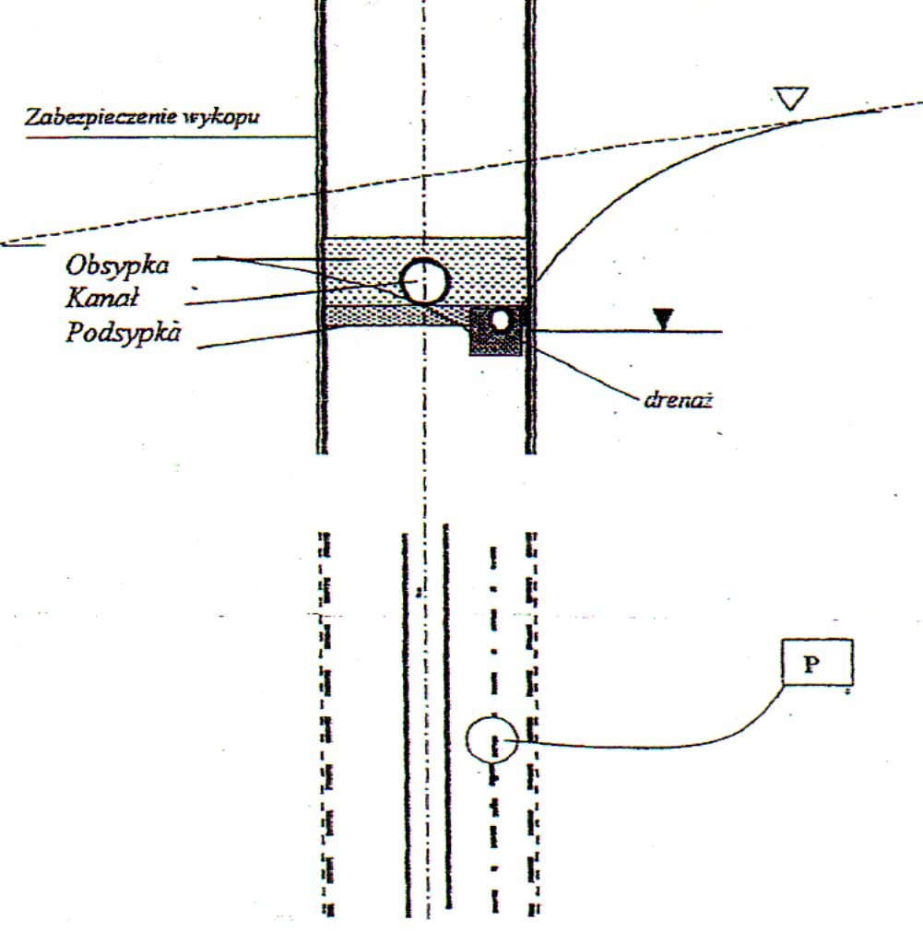
9.2.2. Odwodnienie wykopów liniowych w gruntach przepuszczalnych (piaski, pospółka, żwiry), dla okresów mokrych od St1 – St5
Odwodnienie wykopów pionowych, zabezpieczonych i wykopów skarpowych przewiduje się
przy pomocy igłofiltrów o długości 4-6 m i ø 32-60 mm.
Rozstaw igłofiltrów przewiduje się w zależności od warunków gruntowych w wysokości:
- piaski drobne - 3,0 m/d co 1,0-2,0 jednostronnie
- piaski średnie i grube - 20,0 m/d co 1,0 jednostronnie
- pospółki i żwiry - 40,0 m/d co 1,0 dwustronnie
W warunkach rzeczywistych, po rozpoczęciu robót ziemnych istnieje możliwość skorygowania w/w wytycznych i określenie optymalnych parametrów odwadniania gruntów i stopnia zagęszczenia igłofiltrów.

SCHEMAT 2
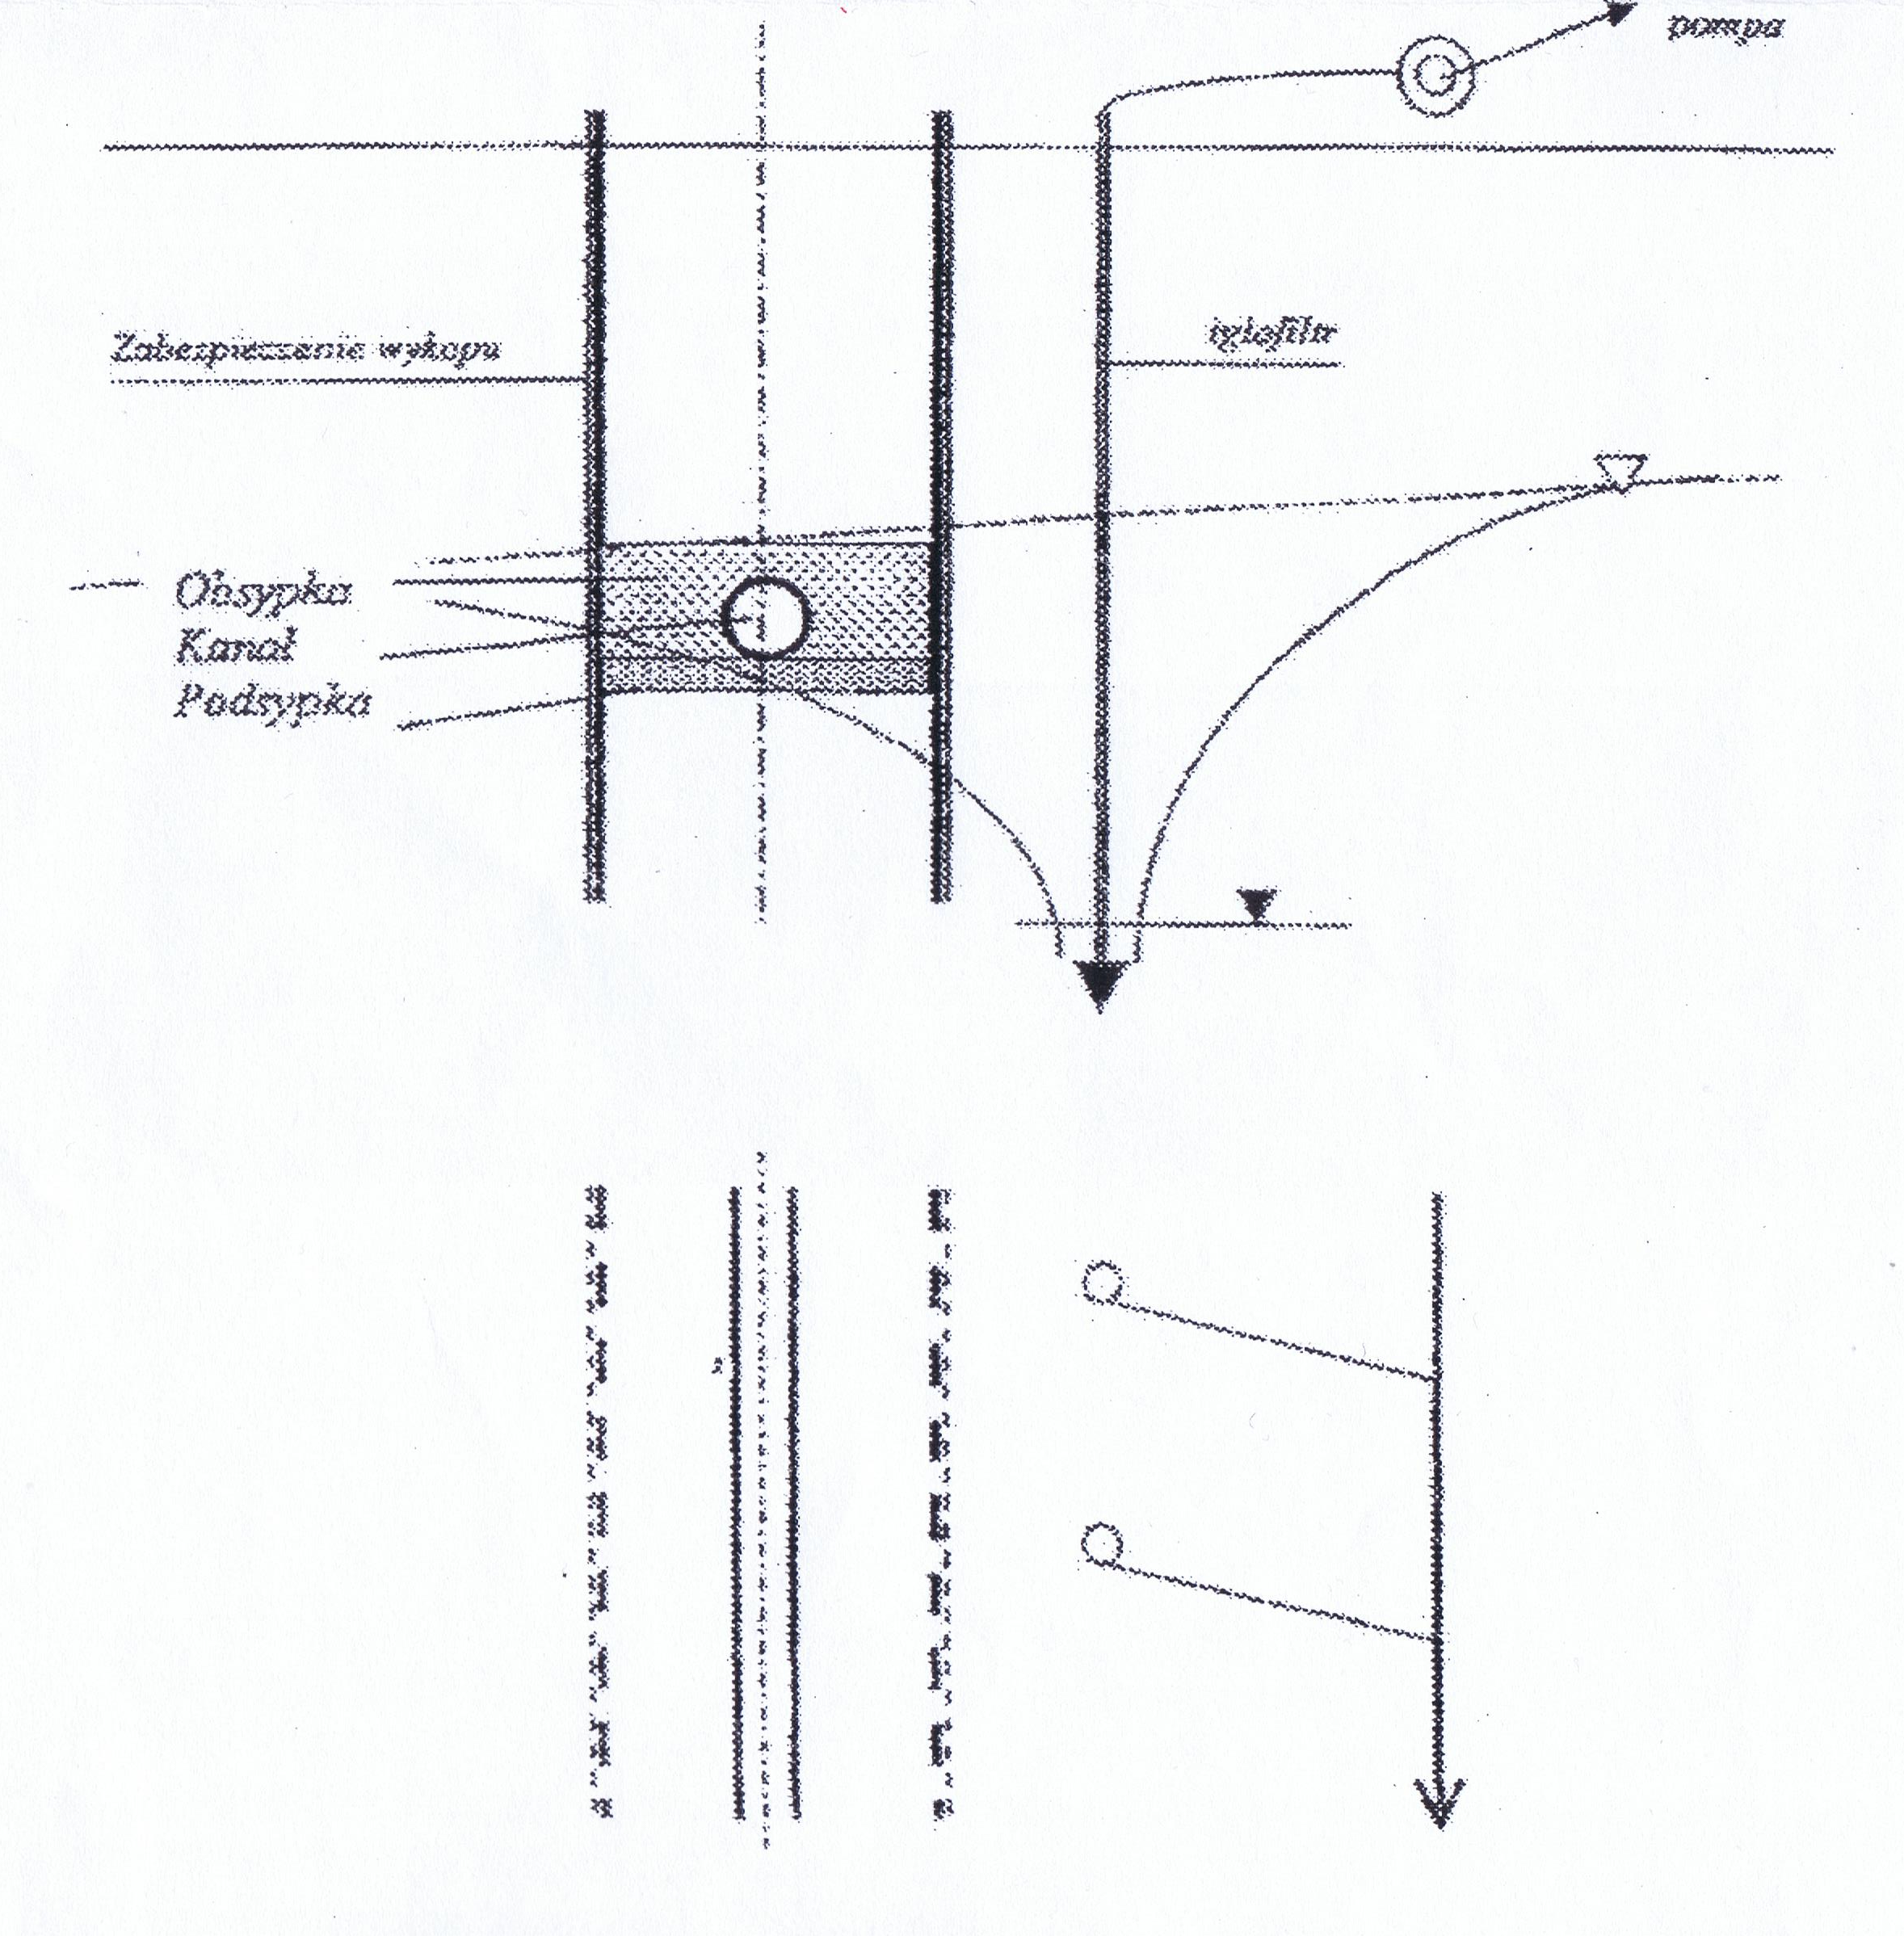

10. Stan prawny
Stan prawny terenu – działki Nr 231/8 przez które przebiega inwestycja, są własnością Gminy Skarbimierz natomiast dz nr 647 droga powiatowa nr 1172O w Zarządzie Dróg Powiatowych Brzeg ul. Wyszyńskiego nr 23
11. Wpływ inwestycji na środowisko w odniesieniu do § 1 1 ust. 2 pkt 11
Budowa sieci kanalizacji sanitarnej ma za zadanie zapewnienie odprowadzenia ścieków do kanalizacji wiejskiej. Sieć kanalizacji sanitarnej wykonana będzie z rur PVC-U klasy SN8, łączonych na uszczelki gumowe. Połączenie rur na uszczelki gumowe zapewni szczelność przewodów i urządzeń.
Budowa sieci kanalizacji sanitarnej nie pogorszy wpływu obiektu budowlanego na środowisko i jego wykorzystanie oraz na ludzi i obiekty sąsiednie, pod względem:
1 . Zapotrzebowania, ilości i jakości wody - nie dotyczy.
2. Jakość i sposób odprowadzanie ścieków - do oczyszczalni w Brzegu poprzez system kanalizacji grawitacyjno-tłocznej,
3. Emisji zanieczyszczeń gazowych - nie będzie występować, nie przewiduje się mgieł, aerozoli oraz pyłów.
4. Odpady będą krótkotrwale gromadzone, z zapewnieniem możliwości selekcji powstałych odpadów. Wywożone będą okresowo przez wyspecjalizowaną firmę na wysypisko odpadów, na podstawie zawartych umów.
5. Właściwości akustycznych oraz emisji drgań, nie przewiduje się przekroczenia emisji hałasu -zgodna z obowiązującymi przepisami. Roboty wykonywane będą w porze dziennej. Nie przewiduje się urządzeń stanowiących źródła promieniowania, w szczególności jonizującego, pól elektromagnetycznych i innych zakłóceń.
6. Na terenie przebiegu sieci kanalizacji sanitarnej nie przewiduje się wycinki drzew. Projektowana kanalizacja sanitarna nie ma ujemnego wpływu na istniejący drzewostan, powierzchnię ziemi, w tym glebę, wody powierzchniowe i podziemne.

12.0 Informacja o oddziaływaniu obiektu wg art. 34 ust. 3 pkt5:
Wskazanie podstawy prawnej ustalenia obszaru oddziaływania obiektu:
- ustawa z dnia 7 lipca 1994r. Prawo budowlane (Dz. U. z 2017 poz. 1332 z późniejszymi zmianami )
- zbiorowe zaopatrzenie wody i zbiorowe odprowadzenie ścieków Dz. U. 2015r. 139t.j. z dnia 27.01.2015r. akt obowiązujący od 31.08.2016r.
- Polska Norma Kanalizacyjna - Przewody kanalizacyjne wymagania i badania przy odbiorzePN-92/B-10735.

Obszar oddziaływania obiektu sieć kanalizacji sanitarnej ogranicza się do działek, przez które będzie wykonywana tj. 231/8, 647

13.0 Uwagi końcowe i oświadczenie
W odniesieniu do §3 ust. 1 pkt 79 Rozporządzenia Rady Ministrów z dn. 09.11.2010r. w sprawie przedsięwzięć mogących znacząco oddziaływać na środowisko (Dz. U. nr 213 z 2010r. poz.1397). projektowana sieć kanalizacji sanitarnej o długości całkowitej 239,0 m i średnicy o200mm, w Lipkach długość całkowita jest mniejsza niż 1 km .
Z powodu nieskomplikowanego wykonania projektu sieci kanalizacyjnej sanitarnej nie zachodzi konieczność sprawdzenia projektu przez sprawdzającego.

Wszystkie roboty należy wykonać zgodnie z następującymi normami i warunkami:
- roboty wykonywać zgodnie z wymogami przepisów BHP i sztuką budowlaną,
- wszystkie materiały zastosowane w trakcie budowy muszą posiadać odpowiednie atesty i być zgodne z obowiązującymi normami,
- roboty ziemne prowadzone w rejonie istniejącego uzbrojenia terenu należy prowadzić ręcznie, pod nadzorem właścicieli uzbrojenia,
- przy tyczeniu należy zwrócić uwagę na minimalną odległość od przeszkód punktowych, aby wynosiła 0,5 m,
- wszystkie elementy powierzchniowe uzbrojenia terenu należy wynieść do istniejącego poziomu nawierzchni,
- w przypadku natrafienia w czasie wykonywania robót na nie identyfikowane uzbrojenie należy je zabezpieczyć i powiadomić użytkownika,
- przed przystąpieniem do realizacji projektowanych obiektów Inwestor przy udziale właścicieli budynków przyległych do placu budowy powinien ustalić stan techniczny tych budynków w celu uniknięcia ewentualnych nieuzasadnionych roszczeń,
- do realizacji robót należy przewidzieć nadzór geodezyjny i wykonanie inwentaryzacji powykonawczej,
- wykopy należy zabezpieczyć przed obsuwaniem się ścian, stosując obudowy stalowe,
- przed zasypaniem i oddaniem do eksploatacji przewody należy poddać próbie szczelności, na kablach energetycznych, należy założyć rury ochronne dwudzielne (lub zatrzaskowe typu AROT), końce wprowadzić poza obrys kanalizacji zgodnie z obowiązującymi przepisami i uzgodnieniami branżowymi
- roboty nie opisane szczegółowo w niniejszym projekcie należy wykonać zgodnie z „Warunki techniczne wykonania i odbioru robót budowlano - montażowych" część II oraz uzgodnieniami branżowymi.

Projektant:

II INFORMACJA BEZPIECZEŃSTWA l OCHRONY ZDROWIA
Obiekt: Sieć kanalizacji sanitarnej – uzbrojenie terenu pod budownictwo mieszkaniowe
Obręb 0102 Lipki, Gmina 160102-2 Skarbimierz
Lokalizacja sieć dz.nr 231/8, 647
Inwestor: Gmina Skarbimierz
ul. Parkowa 12,49-318 Skarbimierz-Osiedle
Projektant: inż. Leszek Preisnar
Częstocice 36, 37-120 Wiązów

14. Podstawa opracowania
1. Ustawa z dnia 07,07.1994 r. Prawo Budowlane
2. Rozporządzenie Ministra Infrastruktury z dnia 27.08.2002 r. w sprawie szczegółowego zakresu i formy planu bezpieczeństwa, ochrony zdrowia oraz szczegółowego zakresu rodzaju robót budowlanych, stwarzających zagrożenie bezpieczeństwa i zdrowia ludzi
3. Rozporządzenie Ministra Infrastruktury z dnia 23.06.2003 r. w sprawie informacji dotyczącej bezpieczeństwa i ochrony zdrowia oraz planu bezpieczeństwa i ochrony zdrowia
4. Rozporządzenie Ministra Infrastruktury z dnia 06.02.2003 r. w sprawie bezpieczeństwa i higieny pracy podczas wykonywania robót budowlanych.
Niniejsza informacja została sporządzona w nawiązaniu do obowiązujących aktów. W trakcie realizacji zamierzenia budowlanego będącego przedmiotem opracowania występują roboty budowlane, których charakter stwarza ryzyka powstania zagrożenia bezpieczeństwa i zdrowia ludzi w rozumieniu przepisów - jest wymagane sporządzenie planu BIOZ. W trakcie prowadzonych prac należy przestrzegać przepisów BHP i przeciwpożarowych.
14.1. Informacje dotyczące bezpieczeństwa i ochrony zdrowia na budowie
14.1.1. Zakres robót dla całego zamierzenia budowlanego:
- zabezpieczenie i oznakowanie placu budowy
- prace ziemne w wykopach o głębokości około 1,4-3,2 układanie rurociągów PVC-U 0,20m,
14.1.2. Wykaz istniejących i projektowanych robót budowlanych:
obiekty istniejące, kable energetyczne,
obiekty projektowane - projektowana zewnętrzna kanalizacja sanitarna
14.1.3. Wskazanie elementów zagospodarowania działek, które mogą stwarzać zagrożenie bezpieczeństwa.
Na projektowanych działkach nie istnieją elementy ich zagospodarowania, które mogłyby stanowić zagrożenie bezpieczeństwa i zdrowia ludzi
14.1.4. Przewidywane zagrożenia występujące podczas realizacji robót budowlano - instalacyjnych.
Roboty ziemne i instalacyjne - montażowe, typowe dla zabudowy, zagrożenia bezpieczeństwa i zdrowia ludzi - prace ziemne na głębokości do 4,5m oraz prace montażowe rurociągów:
- ryzyko wpadnięcia do wykopu podczas wykonywania prac ziemnych,
- możliwość uszkodzenia (przerwania) podziemnych urządzeń niewidocznych na mapie,
- prace koparek w pobliżu istniejących naziemnych linii energetycznych oraz kabli podziemnych,
- okaleczenie sprzętem mechanicznym, używanym przy budowie rurociągu, porażeniem prądem.

14.1.5. Wskazanie środków technicznych i organizacyjnych zapobiegającym niebezpieczeństwom wynikającym z wykonania robót budowlanych w strefach szczególnego zagrożenia.
Roboty budowlane powinny być prowadzone zgodnie z Rozporządzeniem Ministra Infrastruktury w sprawie BHP, podczas wykonywania robót budowlanych z dnia 06.02.2003 r. (Dz. U. Nr 47, póz. 401),
Teren budowy powinien być zabezpieczony przed dostępem osób postronnych oraz napisem „Uwaga wykopy. Osobom postronnym wstęp wzbroniony". W nocy wykopy otwarte powinny być oświetlone czerwonym światłem ostrzegawczym. W trakcie prowadzenia robót niezbędne jest posiadanie środków łączności w postaci telefonu komórkowego.

Projektant:

III OŚWIADCZENIE PROJEKTANTA

Na podstawie art. 20 ust 4 z dnia 7 lipca 1994r- Prawo budowlane (jednolity tekst Sz.U. z 2018 r poz. 1202 z późniejszymi zmianami.

OŚWIADCZAM

Że projekt budowlany dotyczący wykonania sieci kanalizacji sanitarnej grawitacyjnej w miejscowości Lipki dz. nr. 231/8, 247
Został sporządzony zgodnie z obowiązującymi przepisami oraz zasadami wiedzy technicznej i celowi któremu ma służyć.

projektant

